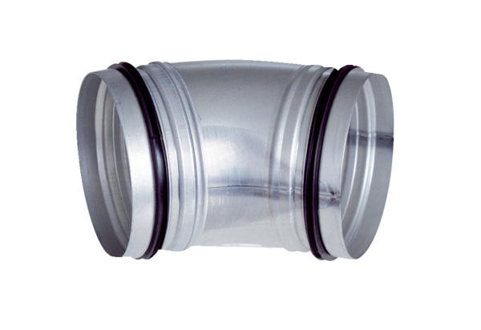Kolanko 45°, ciągnione B45-125Opakowanie jednostkowe: 1 sztukaAsortyment: K
Numer artykułu: 0055.0326Producent: MAICO

